集美大学计算机工程学院实验报告

课程名称：数据库原理 | 班级：计算2114 | 实验成绩：
实验编号：001 | 姓名： 庄佳强 | 实验日期：2023.4.17
实验名称：实验二表的设计与查询 | 学号：202121331104 | 实验地点：陆大216

一、目的（本次实验所涉及并要求掌握的知识点）
(1)掌握数据表的完整性约束
(2)熟悉多表查询操作
(3)学会常用的安全性控制操作
(4)学会触发器的使用

二、实验内容与设计思想（设计思路、主要代码及文字分析、输出结果截图）

- 建立存书表和销售表，注意指定各种约束;
存书表：
BookNum：书号，BookName:书名，PunlishHouse:出版社，Edition：版本，Publishdate：出版日期，author:作者，price:价格。ImportPrice:进价，tree:数量
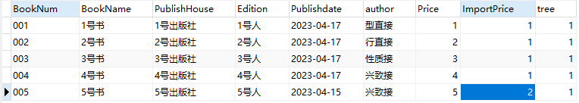

销售表：
Sdate：销售日期，Booknum：书号，selltree:售出数量，singleprice:销售单价
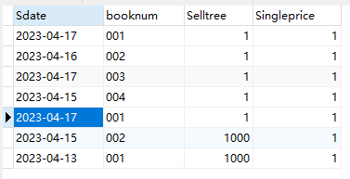
- 书的库存情况，列出当前库存的所有书名、数量余额(余额=进价X数量，即库存占用的资金) ;
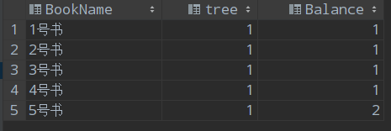

- 按日期统计每天销售金额;
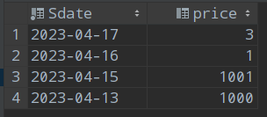

- 列出每天的销售报表，包括书名、数量和合计金额(每一种书的销售总金额);
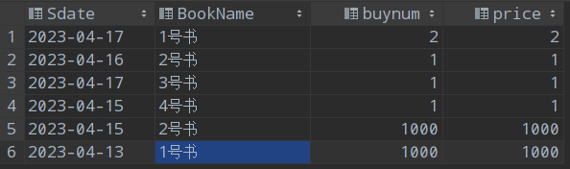

- 分析畅销书，即列出本期(从当前日期起，向前30天)销售数量大于100的书名、数量;
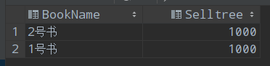
- 增加对存书表的约束，要求书价不能超过100元， 且出版日期不能早于2015年9月1日;
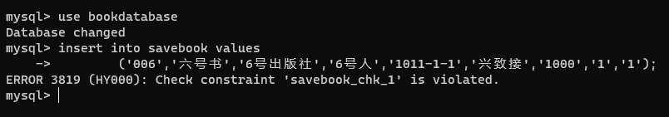
- 设计一个触发器用于记录增加或删除存书的操作,把变动纪录插入到变动表里。变动表定义为(id, 操作信息，日期时间)，其中id为自动增长的整数，操作信息为‘增加’删除’，日期时间为操作的具体时间。

变动表：
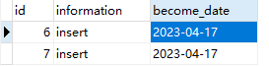
插入后：
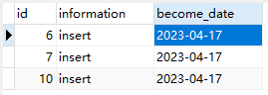
删除后：
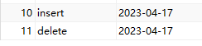

(8)创建一个U001用户，把变动表的插入和删除权限授权给U001，再收回删除权限。测试权限效果。
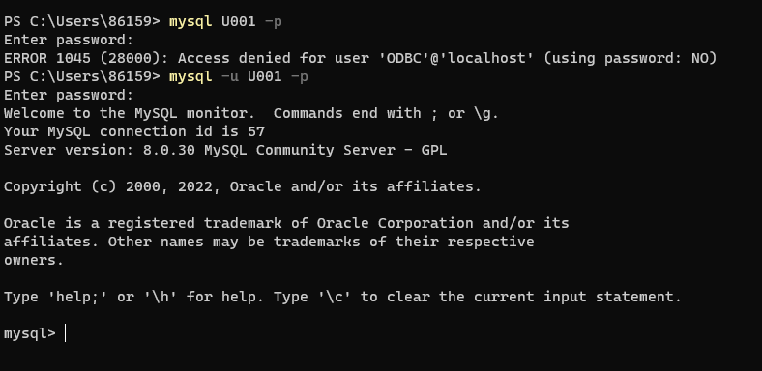
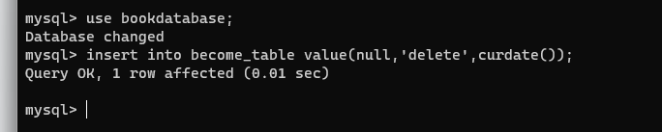
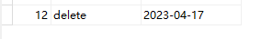

三、实验使用环境（本次实验所使用的平台和相关软件）
Idea 和cmd

- 实验小结（实验中遇到的问题及解决过程、实验中产生的错误及原因分析、实验体会和收获）
- 通过实验二的学习，巩固的实验一的验证内容，更好的学习了mysql事务处理。
- 但在实验过程中，有一些语句不太熟悉，需要查阅文档，需要增强了mysql事务处理语句记忆。

五、参考文献（书籍、网址链接等）
ChatGPT.

六、源代码附件（完整的程序源代码，注意排版紧凑，字体、字间距选择小一点的）

create database BookData;
use bookdatabase;

#(1)
create table SellBook
(Sdate date ,
booknum char(9) primary key,
Selltree int,
Singleprice double);

create table SaveBook
(BookNum char(9) unique primary key,
BookName char(9) ,
PublishHouse char(9),
Edition char(9),
Publishdate date,author char(9),
Price double,
ImportPrice double,
tree int);

select *from SaveBook;
select *from sellbook;

#(2)
select BookName,tree, ImportPrice*tree Balance from SaveBook;

#(3)
select Sdate,sum(Selltree*Singleprice) price
from SellBook
group by Sdate;

#(4)
select Sdate, BookName,sum(Selltree) buynum,sum(Selltree*Singleprice)price
from SellBook,SaveBook where SellBook.booknum=SaveBook.BookNum
group by Sdate,SellBook.booknum ;

#(5)
select BookName,Selltree
from SellBook,savebook
where SellBook.booknum=SaveBook.BookNum
and curdate()-SellBook.Sdate<=30
and SellBook.Selltree>100;

#(6)
alter table SaveBook add check
( savebook.ImportPrice<=100 and Publishdate >='2015-9-1');

insert into savebook values
('006','六号书','6号出版社','6号人','1011-1-1','兴致接','1000','1','1');
#(7)

create table become_table(
id int AUTO_INCREMENT primary key,
information char(10),
become_date date
);

create trigger T7_1 after insert on savebook for each row
begin
insert into become_table values (null,'insert',curdate());
end;

create trigger T7_2 after delete on savebook for each row
begin
insert into become_table values (null,'delete',curdate());
end;

insert into savebook values
('006','六号书','6号出版社','6号人','2023-1-1','兴致接','10','1','1');

delete from savebook where BookNum='006';

#(8)
create user U001;
grant insert,delete on table become_table to U001;

revoke delete,insert on become_table from U001;

